Проверочная работа по математике 6 класс
«Сложение и вычитание чисел в пределах 10 000»
1 вариант
1. Напиши пропущенные числа
…,7999, … … ,3200, … …,5000, …
…, 6211, … …, 5400, … …, 6021, …

2. Реши примеры
5618+2103 9000 – 2810
6900+1429 6521 – 2600
6354 +246 5840 - 4250
9870+ 256 10000 – 9820

3. Реши задачу
В парке 1456 берёз, осин – на 870 меньше. Сколько всего деревьев в парке?

4. Начерти параллельные прямые на расстоянии 1 см 5 мм; 3 см.

Проверочная работа по математике 6 класс
«Сложение и вычитание чисел в пределах 10 000»
2 вариант
1. Напиши пропущенные числа
…,7901, … … ,3207, … …,5000, …
…, 6205, … …, 5321, … …, 6021, …

2. Реши примеры
5618+2101 9820 – 2810
6900+1229 6500 – 2600
6354 +246 5860 - 4250
9870+ 156 9900 – 9820

3. Реши задачу
В парке 1456 берёз, а осин 870. Сколько всего деревьев в парке?

4. Начерти параллельные прямые на расстоянии 1 см 5 мм; 3 см.

Проверочная работа по математике 6 класс
3 вариант

1. Вставь пропущенные числа

1, 2, .., .., 5, .., 7,.., ..,10, 11, .., 13,.., 15.

2. Реши примеры
5+6 14 – 5
10+4 15-3
7+4 8 - 6
11+3 12 – 8

Посчитай и напиши
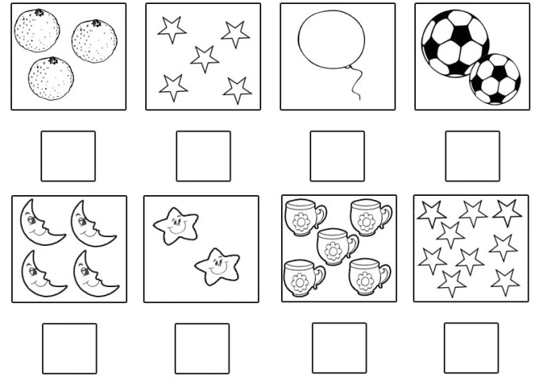

Начерти квадрат
